CONVENIO DE CESION EN USO DE LOCALES, ENTRE EL CONSORCIO DE TRIBUTOS DE LA ISLA DE TENERIFE Y EL ILUSTRE AYUNTAMIENTO DE LA VILLA filSTÓRICA DE SANTIAGO DEL TEIDE.

En el AYUNTAMIENTO DE LA VILLA HISTÓRICA DE SANTIAGO
DEL TEIDE, a veintiséis de abril de dos mil seis, ante la Secretario de dicho Ayuntamiento
D. CARLOSANDRÉS RODRÍGUEZ-FIGUEROA SÁNCHEZ,

-- COMPARECE ---

D. JUAN DAMIÁN GORRÍN RAMOS, Alcalde-Presidente del AYUNTAMIENTO DE LA VILLA HISTÓRICA DE SANTIAGO DEL TEIDE, al objeto de formalizar el presente CONVENIO DE CESION EN USO DEL LOCAL PARA LA INSTALACION DE LA OFICINA DEL CONSORCIO EN DICHA VILLA, en ejecución del acuerdo adoptado por el mencionado Ayuntamiento, en la sesión celebrada por el Pleno el día uno de febrero de dos mil seis,que le facultó ampliamente para la formalización del presente Convenio.

Dicho CONVENIO será firmado asumsmo por D. VÍCTOR PÉREZ BORREGO, como Presidente P.D. del Consorcio de Tributos de la Isla de Tenerife, autorizado para este acto por acuerdo del Pleno de dicho Ente, adoptado en sesión de veintidós demarzo de dos mil seis; que comparecerá para dicho fin ante el Secretario de dicho Consorcio D. JOSÉ ANTONIO DUQUEZ DÍAZ

Ambas partes, en uso de la representación que ostentan, y en ejecución de los acuerdos correspondientes,

-- EXPONEN --

1.- Que interesa al Consorcio de Tributos de la Isla de Tenerife, representado por D. Víctor Pérez Borrego, el uso de los locales para ubicar las dependencias administrativas descentralizadas de las Oficinas de Recaudación del Consorcio de Tributos en el citado municipio, por lo que en cumplimiento del acuerdo del Pleno del Consorcio de Tributos de la lsla de Tenerife, adoptado en sesión extraordinaria celebrada el día tres de octubre de mil novecientos noventa y seis, en el que se aprobó el modelo de Convenio administrativo a celebrar para la cesión en uso de locales para la instalación de Oficinas de Recaudación del Consorcio de Tributos, procede la formalización del correspondiente a la cesión de uso de referencia.

II.- Que el presente Convenio de Cesión en uso de local se formaliza al amparo de lo dispuesto en el art. 15.2º de la Ley 14/1990, de 26 dejulio, sobre Régimen Jurídico de las Administraciones Públicas de Canarias y por las disposiciones que sean de aplicación de la Ley 7/1985, de 2 de abril, reguladora de las Bases de Régimen Local, del Real Decreto Legislativo 781/1986, de 18 de abril, que aprueba el Texto Refundido de las Disposiciones Legales vigentes en materia de Régimen Local, del Reglamento de Bienes de las Entidades Locales y en lo no previsto en dichos textos,por el resto de legislación administrativa general.



•'

lll.- Que el AYUNTAMIENTO DE LA VILLA ffiSTÓRICA DE
SANTIAGO DEL TEIDE, en la sesión plenaria celebrada el día 1 de febrero de dos mil seis, acordó la cesión en uso de local para la Instalación de Oficinas de Recaudación del Consorcio de Tributos, facultando al Sr. Alcalde para la suscripción del presente Convenio administrativo.

A tal efecto, ambas partes acuerdan fonnalizar el presente Convenio administrativo para la cesión en uso del local para la instalación de la Oficina del Consorcio de Tributos en el término municipal de VILLA HISTÓRICA DE SANTIAGO DEL TEIDE, en base a las siguientes

-- ESTIPULACIONES --

1" El AYUNTAMIENTO DE LA VILLA HISTÓRICA DE SANTIAGO

DEL TEIDE, cede al Consorcio de Tributos de la Isla de Tenerife el uso del local de 119,70 m2, sito en C/ Caleta del Jurado, nº 3, planta 01, local 1 y 2. Edificio Jardín del Mar. Puerto de Santiago, descrito en el acuerdo del Pleno de dicho Ayuntamiento adoptado en la sesión celebrada el día uno de febrero de dos mil seis, cuya cesión tiene carácter gratuito y se efectúa exclusivamente para ubicar las dependencias administrativas de las Oficinas del Consorcio.

2• La citada cesión en uso tendrá una duración equivalente a la duración de la encomienda por el Ayuntamiento al Consorcio de Ja gestión recaudatoria y/o tributaria de los Impuestos de Bienes lnmuebles y de Actividades Económicas o de cualquier otro recurso, sin perjuicio de que transcurrido el plazo de diez años, a contar de la fecha de formalización del convenio el Ayuntanuento por exigencias de los servicios, decida solicitar del Consorcio el traslado de la Oficina de Recaudación a otro local idóneo para la instalación de las mismas.No obstante, con anterioridad al transcurso del plazo mencionado anteriormente, por necesidades del servicio y con la conformidad del Consorcio de Tributos, podrá el Ayuntamiento ceder en uso otro local idóneo dotado de las instalaciones precisas para el traslado de las dependencias administrativa s del Consorcio.

3ª El Consorcio de Tributos deberá atender la adquisición del mobiliario, equipamiento de oficina y medidas de seguridad de las instalaciones.

4ª El Consorcio de Tributos deberá cuidar el inmueble cedido con diligencia, efectuando las reparaciones o reposiciones necesarias a fin de conservarlo en buen estado.

s• El Consorcio de Tributos facilitará el acceso al local, de las personas que designe el Ayuntamiento para las comprobaciones e inspecciones necesarias acerca del uso, mantenimiento y conservación, o cualquier otra circunstancia.

6ª Expirado el plazo de vigencia del presente conve1úo de cesión, revertirá el derecho de uso del inmueble a la Corporación Municipal titu lar del mismo, incluyendo las accesiones habidas o las mejoras introducidas por el cesionario.



/
'

Las partes manifiestan aceptar el presente Convenio de Colaboración con todas sus estipulaciones, comprometiéndose a su exacto cumplimiento, y en prueba de conformidad, se afirman y ratifican en su contenido, firmando conmigo en duplicado ejemplar en el lugar y fecha al principio indicado.

EL ALCALDE
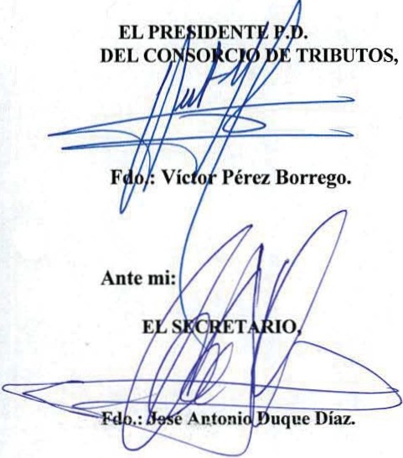

DEL AYUNTAMIENTO DE LA VILLA
HISTÓRICA DE SANTIAGO D



Ante mi:

